ОБЩЕСТВЕННАЯ ПАЛАТА
РОССИЙСКОЙ ФЕДЕРАЦИИ

КОМИССИЯ ПО ПОДДЕРЖКЕ СЕМЬИ, МАТЕРИНСТВА И ДЕТСТВА

Миусская пл., д. 7, стр. 1, Москва, ГСП-3, 125993, тел.: (495) 221-83-63, факс: (499) 251-60-04, сайт: www.oprf.ru

« 01» декабря 2017 г. № 6ОПК-12/17

Директору государственного бюджетного общеобразовательного учреждения центр образования № 650 Пушкинского района
Санкт-Петербург О.В. АКСЕНОВОЙ

Уважаемая Ольга Вячеславовна!

Сегодня в центре образования особый день. Вы открываете выставку Всероссийской добровольческой акции «Семейные фотохроники Великих войн России». Этот проект позволил объединить неравнодушных людей - школьников и учителей, студентов и ветеранов, семьи в благородном деле сохранения народной памяти о важнейших событиях нашей истории.
Сегодня это масштабный и уникальный общественно-государственный проект, в котором задействованы десятки организаций и тысячи добровольцев.
Год назад организаторы добровольческого проекта межрегиональной благотворительной общественной организации «СоСеДИ» передали на вечное хранение в Российский государственный архив кинофотодокументов более 17 тысяч электронных фотографий из семейных альбомов и личных архивов времён Великой Отечественной войны и Первой Мировой войны, которая тоже вошла в историю как Великая война. Мировые войны унесли жизни 30 миллионов граждан нашего Отечества, воинов и просто мирных граждан. Почти в каждой семье хранятся свидетельства военного времени, фотографии близких людей.
Сегодня благодаря проекту каждая семья может передать на вечное хранение государству самую ценную часть своего архива, сохранив у себя семейные реликвии.
Хочу выразить благодарность за активное участие координатору проекта по Санкт-Петербургу, члену Координационного совета МБОО СоСеДИ» Марине Евгеньевне Шубелевой, благодаря которой собраны сотни фотодокументов в Тверской области и Санкт-Петербурге.
Надеюсь, что коллектив Центра образования № 650 , возглавляемый Вами, уважаемая Ольга Вячеславовна, будет достойным правопреемником выставки «Семейный альбом» и продолжателем традиций «Семейных фотохроник Великих войн России».

Уверен, что организация выставки станет новым импульсом для добровольческой акции, станет одним из важных мероприятий приближающихся 100-летия окончания Первой Мировой войны и 75-летия снятия блокады Ленинграда, поможет сохранить свидетельства военного времени в народной памяти.
Желаю Вам успехов в благородном деле.

С уважением,

Заместитель председателя Комиссии,
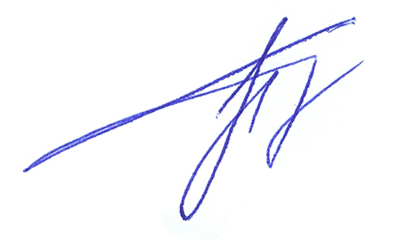
руководитель проекта
«Семейные Фотохроники
Великих войн России» С. Рыбальченко

